广东茂名健康职业学院第一届教职工代表大会第五次会议暨第一届工会会员代表大会第二次会议胜利召开
发布时间：2023-04-17 点击量：362
乘高质量发展政策春风，向着双高目标阔步前进。4月15日，在图书馆七楼会议室，广东茂名健康职业学院第一届教职工代表大会第五次会议暨第一届工会会员代表大会第二次会议在庄严的国歌声中拉开帷幕。大会主席团成员及正式代表、列席代表共计106人出席了会议。
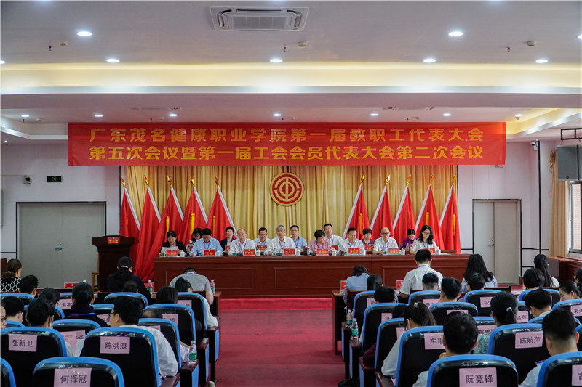
图为大会现场
会上，学院党委副书记、院长梁德萍同志代表学院作了题为《乘高质量发展政策春风 向着双高目标阔步前进》的学院工作报告。
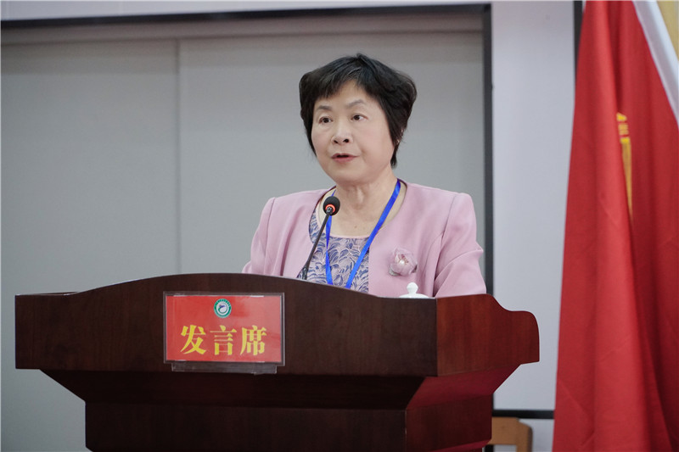
图为学院党委副书记、院长梁德萍作报告
梁德萍指出，在过去的一年里，学院坚持以习近平新时代中国特色社会主义思想为指导，学习贯彻落实习近平总书记对职业教育作出的重要指示和全国职业教育大会精神，在学院党委的全面领导下，全体教职工踔厉奋发，实干奉献，基本完成了学院“1396”主要任务，取得了诸多历史性突破：胜利召开了学院第一次党员大会；形成了干事创业一起向未来的氛围；三大建设初见成效；党政工作取得新成绩；基本完成六件民生实事。
梁德萍指出，2023年是全面贯彻落实党的二十大精神的开局之年，是实施“十四五”规划承上启下的关键之年。学院将紧紧围绕党委“1+8+N”工作布局，坚持“稳规模、调结构、强内涵、高质量”的原则，聚焦1个首要政治任务，推动3个建设年项目，抓好8项重点任务，实施6个重点工程，办好6件民生实事，奋力推动学院各项事业高质量发展。
梁德萍指出，2023年是全面贯彻落实党的二十大精神的开局之年，学院各项工作要着力在开局上做文章。我们要站在推进中国式现代化的战略全局，跳出教育看教育、立足全局看教育、放眼长远看教育，坚决贯彻上级会议、文件精神，同时落实学院“十四五”规划、“双高”建设方案等既定任务，夯实高水平高职院校建设基础。深刻学习领会党的二十大对教育的新部署新要求，聚焦教育现代化重点任务和高质量发展，以改革创新求突破，共同开创广茂健职院的美好未来！
学院副院长梁明进代表学院作《广东茂名健康职业学院财务工作报告》。
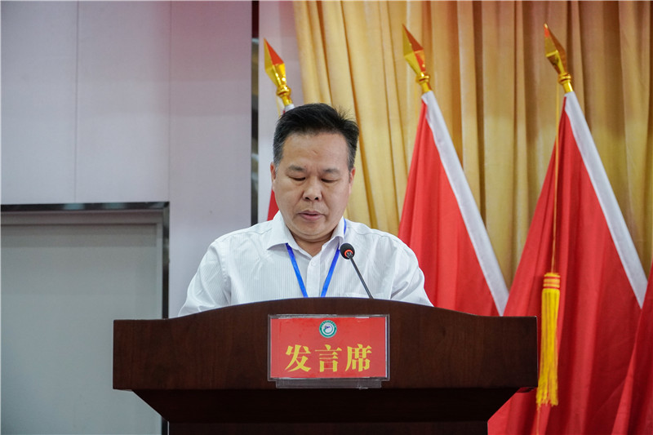
图为学院副院长梁明进作报告
学院党委专职副书记付四伟代表工会作《广东茂名健康职业学院工会工作报告》。
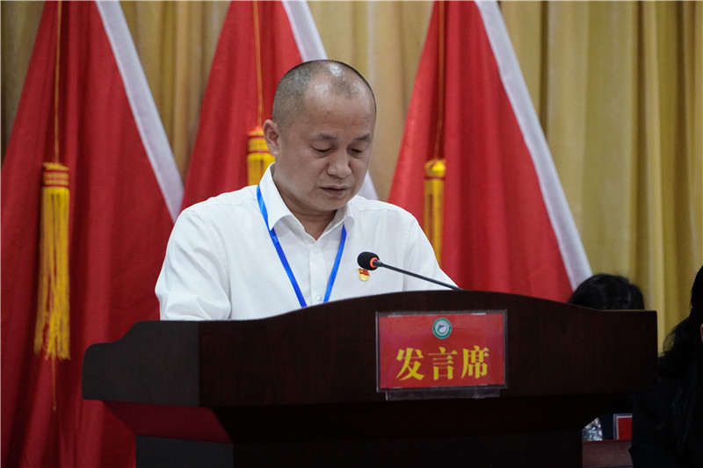
图为学院党委专职副书记付四伟作报告
大会审议通过了《学院工作报告》《学院财务工作报告》《学院工会工作报告》，选举了本届替补工会委员会委员、副主席，听取审议了2022年“双代会”提案办理情况和2023年各项提案。
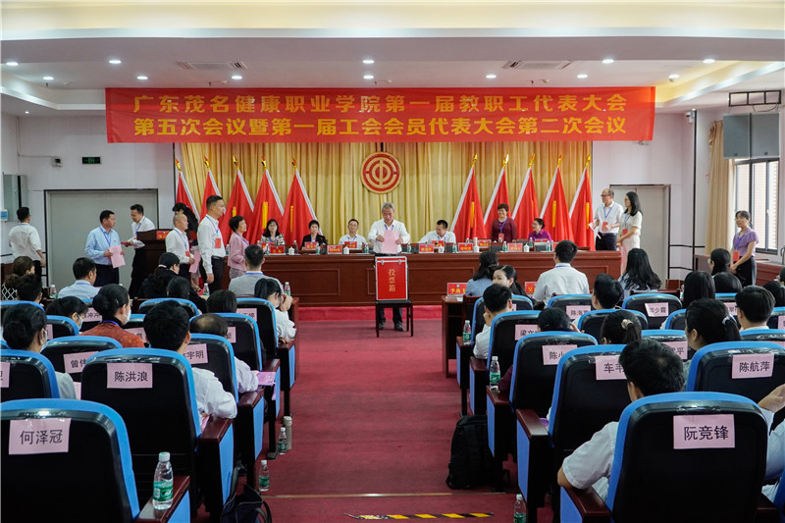
图为选举现场
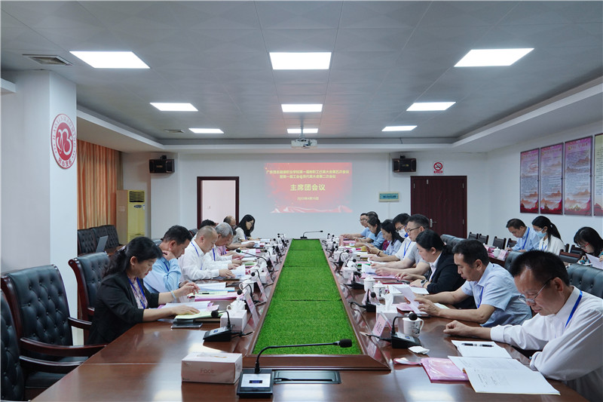
图为主席团会议
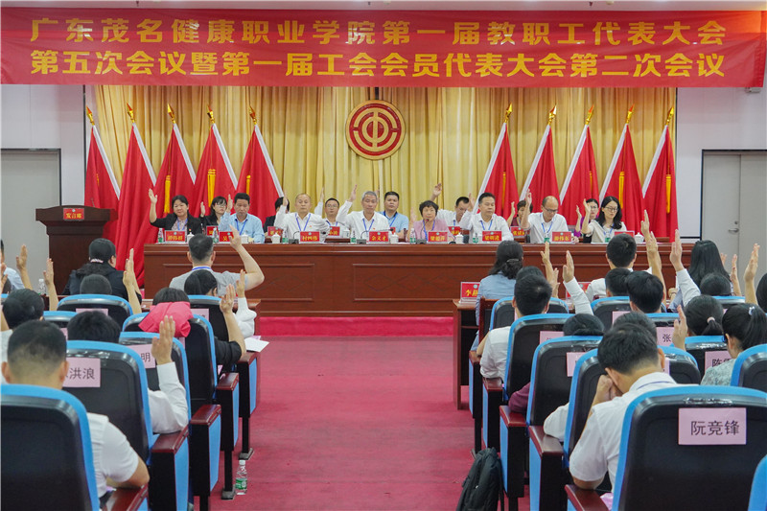
图为表决现场
学院党委书记余义才作总结讲话。他高度肯定广东茂名健康职业学院第一届教职工代表大会第五次会议暨工会会员代表大会第二次会议的召开。他代表学院党委，向本次“双代会”的成功召开表示热烈的祝贺！向各位代表，以及为学院事业发展付出辛勤努力的全体教职员工表示亲切的问候和衷心的感谢！他代表学院党委提三点希望：一是把握一个“高”字，以政治根基把风向；二是瞄准一个“新”字，以创新发展强引擎；三是坚持一个“实”字，以真抓实干谋长远。
最后，广东茂名健康职业学院第一届教职工代表大会第五次会议暨第一届工会会员代表大会第二次会议在嘹亮的《国际歌》歌声及热烈的掌声中胜利闭幕。
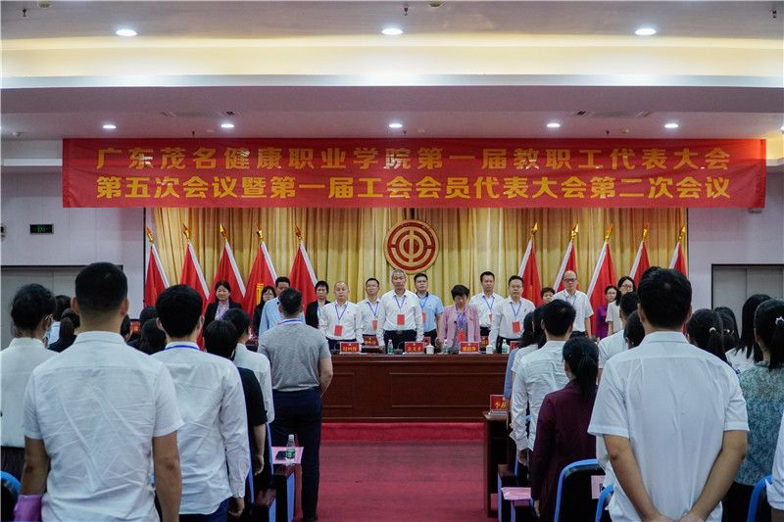
图为闭幕式现场
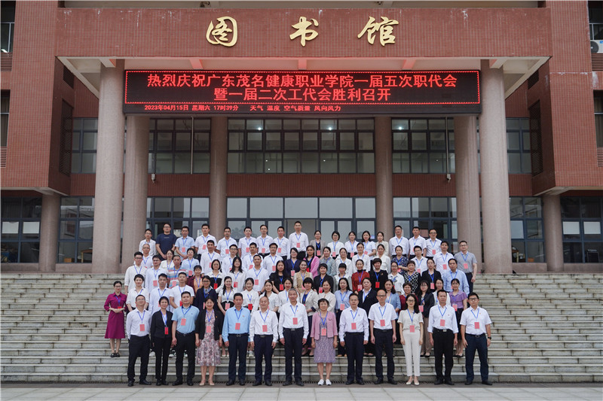
图为参会人员合影
撰稿：林 泳
初审：谭伟群
终审：付四伟

